SDH DALEŠICE USKUTEČNÍ

SBĚR ŽELEZNÉHO ŠROTU
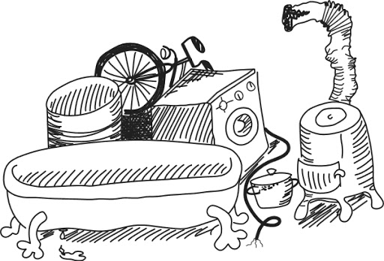

v sobotu 23.července 2022
od 8:00 hodin
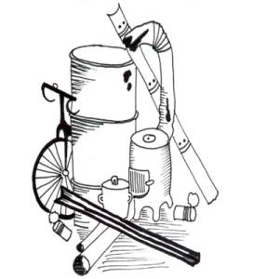

ŽELEZNÝ ODPAD UMÍSTĚTE PŘED DŮM NEJPOZDĚJI do 8:00 hodin 23.července.

